Meine Ausbildung – meine Zukunft
Name: Hier Name eingeben
Klasse: Hier Klasse eingeben
Datum: Hier Datum auswählen
Thema: Meine Ausbildung – meine Zukunft

Hinweis: Bei manchen Fragen sind auch zwei oder mehr Antworten möglich.

Ein neues Schuljahr beginnt! Sie besuchen nun die Berufsschule. Neben Ihrer Fachklasse gibt es dort noch weitere Fachklassen für andere Ausbildungsberufe. Dazu erklärt Ihre Klassenleitung:
„Sie beginnen jetzt Ihre Ausbildung als _____________________. Wenn Sie Ihre Ausbildung erfolgreich beendet haben, erhalten Sie eine Urkunde. Die Urkunde bescheinigt Ihnen, dass Sie eine Fachkraft sind. Sie sind als Fachkraft eine wichtige Stütze für den Arbeitsmarkt in Deutschland. Als Fachkraft erhalten Sie auch ein höheres Gehalt oder einen höheren Lohn als jemand, der den Beruf nicht erlernt hat. Das Bundesamt für Statistik beobachtet den Arbeitsmarkt und zeigt aktuelle Entwicklungen auf. Wo stehen Sie? Informieren Sie sich im Internet über die Situation der Auszubildenden in Deutschland.“

Bei Ihrer Internetrecherche zum Thema Ausbildung in Deutschland finden Sie beim Bundesamt für Statistik nachfolgendes Diagramm.
Beantworten Sie die Fragen auf der nächsten Seite.

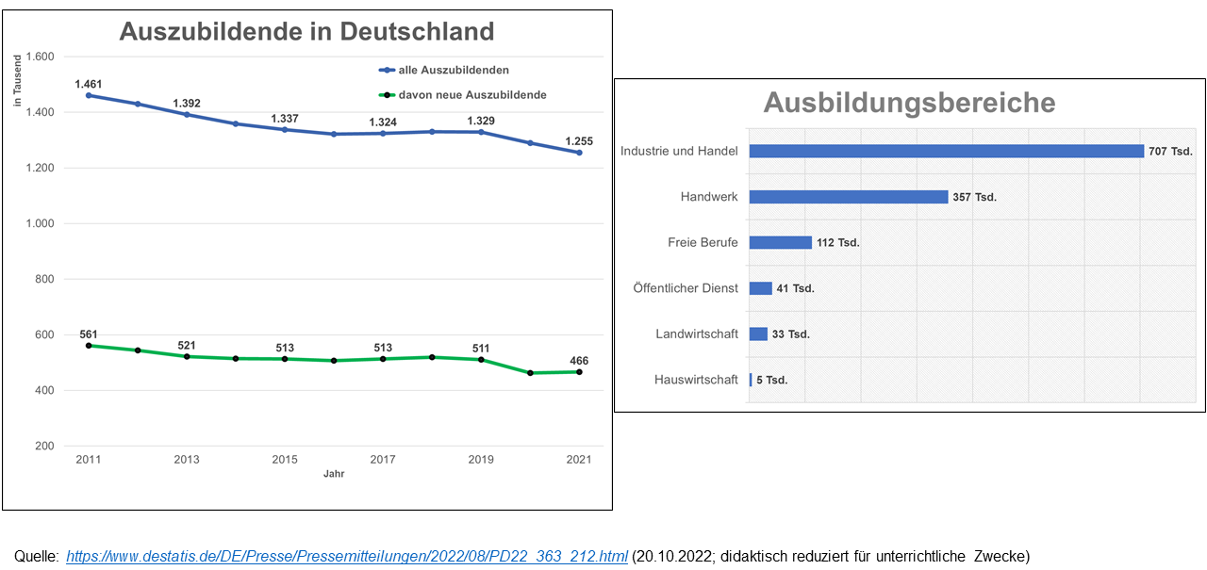
- Wählen Sie die richtige Lösung aus.

- Welche Themen behandeln alle Diagramme? Wählen Sie hier die richtige Lösung aus.
  - Probleme der Ausbildung in Deutschland
  - Anteil der Auszubildenden in Deutschland und deren Aufteilung
  - Ausbildungsberufe in Deutschland
  - Anzahl der Auszubildenden, deren Aufteilung und Ausbildungsbereiche

- Welche Zahlenwerte liegen dem Diagramm zugrunde? Wählen Sie die richtige Lösung aus.
  - absolute Werte (= ganze Zahlen) und relative Werte (= z. B. Prozentangaben)
  - nur absolute Werte
  - Indexwerte (= Zusammenfassung verschiedener Einzelwerte)

- Welche Informationen entnehmen Sie dem Liniendiagramm Auszubildende in Deutschland?
Wählen Sie die richtige Lösung aus. und Wählen Sie die richtige Lösung aus.
  - Daten zu den Schulabschlüssen der Auszubildenden
  - Entwicklung der Anzahl der Auszubildenden von 2011 bis 2021
  - Erklärungen zur Farbgebung innerhalb des Diagramms
  - Altersangaben der Auszubildenden

- Welche Aussage zum Liniendiagramm Auszubildende in Deutschland ist falsch? Wählen Sie die richtige Lösung aus.
  - Die Zahl der Auszubildenden in Deutschland nimmt stetig zu.
  - Innerhalb der letzten zehn Jahre nahm die Zahl der Auszubildenden kontinuierlich ab.
  - Jedes Jahr gibt es über 460 000 neue Auszubildende.
  - 2021 sind mehr als ein Drittel der Auszubildenden im ersten Lehrjahr.

- Welche Aussagen zu den Ausbildungsbereichen 2021 können Sie nicht belegen?
Wählen Sie die richtige Lösung aus. und Wählen Sie die richtige Lösung aus.
  - Die wenigsten Auszubildenden erlernen Berufe im Bereich Hauswirtschaft.
  - Die Ausbildung in freien Berufen ist wegen ungünstiger Arbeitszeiten unbeliebt.
  - Die Industrie und der Handel gehören zu den beliebtesten Bereichen.
  - Ausbildungsberufe in der Landwirtschaft sind sehr begehrt.
  - Das Handwerk ist der zweitbeliebteste Ausbildungsbereich.
  - Im öffentlichen Dienst werden 41 000 Azubis ausgebildet.

- Formulieren Sie Ihre Meinung zum Thema Meine Ausbildung – meine Zukunft.

- Begründen Sie Ihre Meinung zum Thema Meine Ausbildung – meine Zukunft in einem Satz.
Schreiben Sie hier.

- Notieren Sie eine Frage an die Klasse, die Sie zu diesem Thema klären möchten.
Schreiben Sie hier.

In der Tageszeitung entdecken Sie folgende Abbildung:

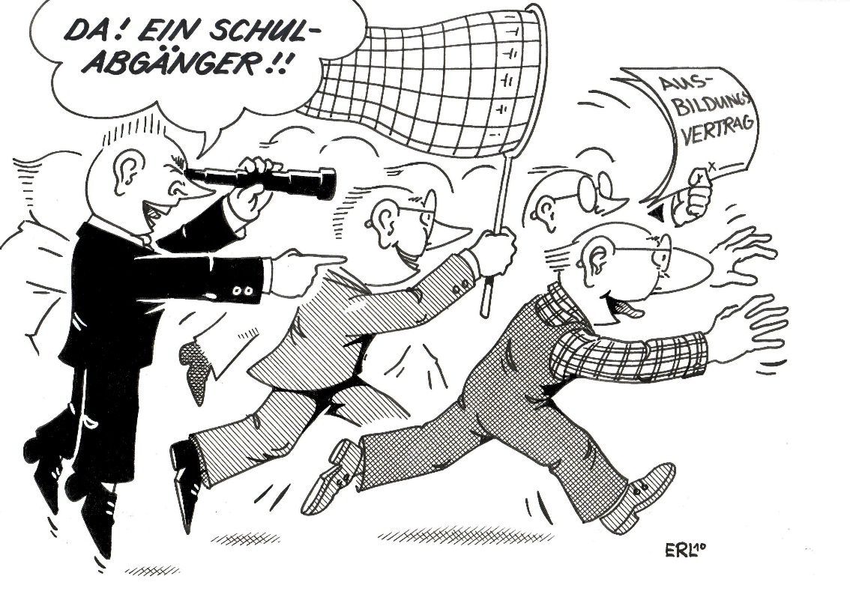
Quelle: Erl/toonpool.com

- Formulieren Sie in einem Satz, welche Situation hier dargestellt wird.
Schreiben Sie hier.

- Podcast

Sie finden Podcast-Beiträge zum Thema Berufsausbildung im Internet. Sie werten den nachfolgenden Podcast-Beitrag aus.
Hören Sie sich den Podcast-Beitrag an. Wählen Sie anschließend die richtigen Lösungen aus.

- Welches Projekt hilft Ihnen, wenn Sie Unterstützung brauchen? Wählen Sie die richtige Lösung aus.
  - VerA – Verhinderung von Ausbildungsabbrüchen
  - VerA – Vermeidung von Angstsituationen
  - VerA – Verbesserung von Ausbildungsinhalten

- Wozu sind Sie als Auszubildender nicht verpflichtet? Wählen Sie die richtige Lösung aus.
  - Ich besuche die Berufsschule an maximal zwei Tagen.
  - Ich zahle alles selbst, was ich für die Ausbildung brauche.
  - Ich dokumentiere meine Lernfortschritte schriftlich.

- Welche Stellen unterstützen Sie bei persönlichen Problemen während der Berufsausbildung?
Wählen Sie die richtige Lösung aus. und Wählen Sie die richtige Lösung aus.
  - Betriebs- oder Personalrat sowie Jugend- und Auszubildendenvertretung
  - Agentur für Arbeit oder Berufskammer oder Wohngeldstelle
  - Bürgerbüro und Standesamt
  - Landesamt für Auszubildende

